Московский физико-технический институт
Факультет аэрокосмических технологий

Отчёт по лабораторной работе
«Исследование истинного альбедо для матовых поверхностей»

Выполнили ученики группы Б03-401:
Малахов Владимир Евгеньевич,
Овсянников Вадим Сергеевич,
Насонов Никита Игоревич,
Буряк Глеб Григорьевич.

г. Долгопрудный, 2024 г.
Оглавление
Введение 3
1.1 Цель 3
1.2 Задачи 3
1.3 Физический процесс 3
1.4 Экспериментальная установка 5
2 Программа и методика измерений 7
3 Обработка данных 7
4 Результаты 13
5 Вывод 13

Введение

Цель
Определение спектральной зависимости истинного альбедо в видимом диапазоне для матовых поверхностей различного цвета.

Задачи
- Сделать снимок спектра ртутной лампы, откалибровать скрипт
- Сделать снимки спектров матовых поверхностей разных цветов для люминесцентной лампы
- Найти зависимость длины волны от координаты в пикселях
- Построить графики зависимости яркости отражённого излучения от разных поверхностей излучения от длины волны
- Построить зависимость истинного альбедо от разных поверхностей и длины волны
- Провести аналогию полученных спектров с цветом исследуемого материала

Физический процесс
Свет – это электромагнитное излучение, которое образуется при термоядерной реакции на Солнце, а также излучается другими природными или искусственными источниками. Одной из главных характеристик источника света является длина излучаемой световой волны или её частота. В той части солнечного спектра, которая достигает земной атмосферы, присутствуют волны длиной от 290нм до 20000нм. Электромагнитный непрерывный (сплошной) спектр (см. Рисунок 1) содержит последовательность всех частот (или длин волн) электромагнитных излучений, плавно переходящих друг в друга. Непрерывный спектр дают раскаленные твердые тела, светящиеся жидкости, плотные газы, а также высокотемпературная плазма. В оптической области непрерывный спектр представлен окрашенными полосами из которых выделяют семь основных цветов (красный, оранжевый, желтый, зеленый, голубой, синий и фиолетовый), плавно переходящих друг в друга. Распределение энергии по частотам в непрерывном спектре излучения от разных источников различно.
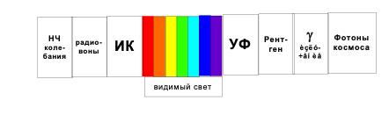
Рис. 1: Электромагнитный спектр
К видимой части спектра относится диапазон 380 нм ÷ 780 нм. Действуя на светочувствительные рецепторы глаза, в зависимости от длины волны он вызывает неодинаковые зрительные ощущения. На Рисунок 2 изображена кривая спектральной чувствительности человеческого глаза и приведены интервалы длин волн, соответствующие цветам солнечного спектра. На кривой видно, что самым ярким представляется излучение с длиной волны около 555 нм, расположенное в желто-зеленой части спектра. В 1931 году международная комиссия по освещению (МКО) ввела понятие «стандартного наблюдателя» – усреднённое понятие для людей с нормальным оптическим восприятием. Этот эталон МКО – дает значения относительной световой эффективности излучения с длинами волн в диапазоне от 380 нм до 780 нм через 1 нм. Яркость, измеренная в соответствии с эталоном МКО, называется фотометрической яркостью или просто яркостью.
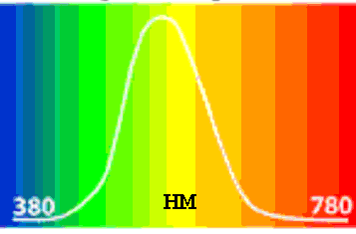
Рис. 2: Фотометрическая кривая (МКО)
Нагретые разряженные газы (газоразрядная плазма) излучают линейчатые спектры, содержащие только дискретный набор частот (отдельные спектральные линии). Линейчатый спектр, например, можно получить, возбуждая атомы паров ртути при помощи электрического разряда (см. Рисунок 3), где на сплошном спектре, получаемом от ламп дневного света видны линии паров ртути.
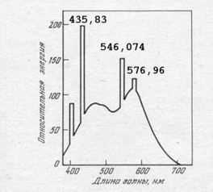
Рис. 3: Спектральная зависимость люминесцентной лампы дневного света
Доля падающего потока излучения, отраженная от поверхности тела, называется альбедо (позднелатинское albedo соответствует слову белизна). Различают несколько видов альбедо. Истинное альбедо (совпадающее с коэффициентом диффузного отражения) – это: «отношение количества света, отраженного по всем направлениям матовой поверхностью к количеству света, упавшего на нее» по определению Ламберта.
Альбедо, как правило, изменяется с длиной волны: в зависимости от цветовых свойств поверхности доля отражаемого ею света в различных участках различна.
Если поверхность освещается и наблюдается вертикально, то такое истинное альбедо называют нормальным. Нормальное альбедо чистого снега ~ 1.0, а древесного угля ~ 0.04. Значение альбедо зависит от спектра падающего излучения и от свойств поверхности. Поэтому отдельно измеряют альбедо для разных спектральных диапазонов (оптическое, ультрафиолетовое, инфракрасное), поддиапазонов (визуальное, фотографическое) и даже для отдельных длин волн (монохроматическое альбедо).

Экспериментальная установка
В экспериментальной установке используются: объектив, который фокусирует свет, отраженный от исследуемой поверхности, регулируемая щель, дифракционная решетка, обеспечивающая разложение на спектральные составляющие (рис. 4, 5, 7), и камера со светочувствительной матрицей (рис. 6), подключенная к компьютеру.

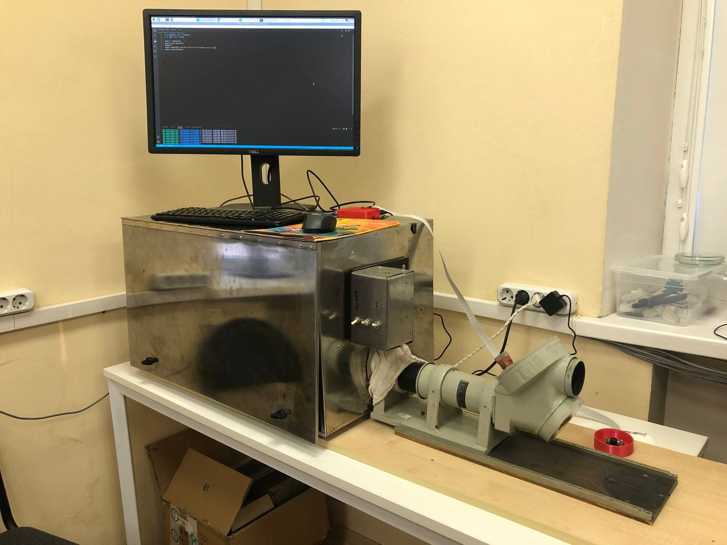  Рис. 4: Экспериментальная установка | 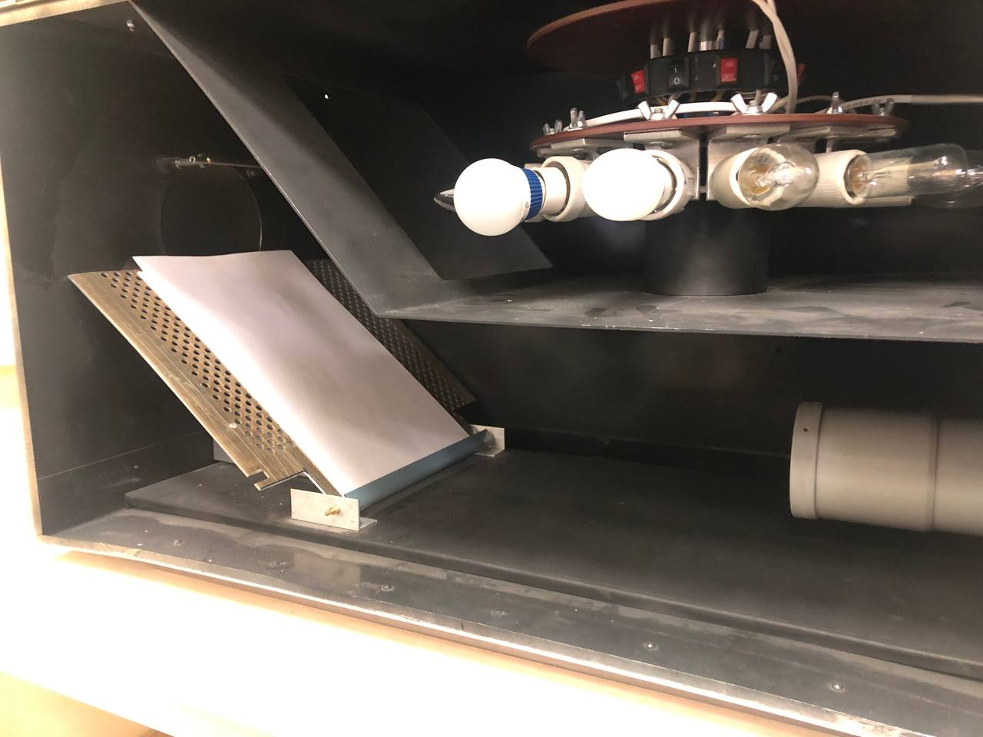  Рис. 5: Внутренности установки
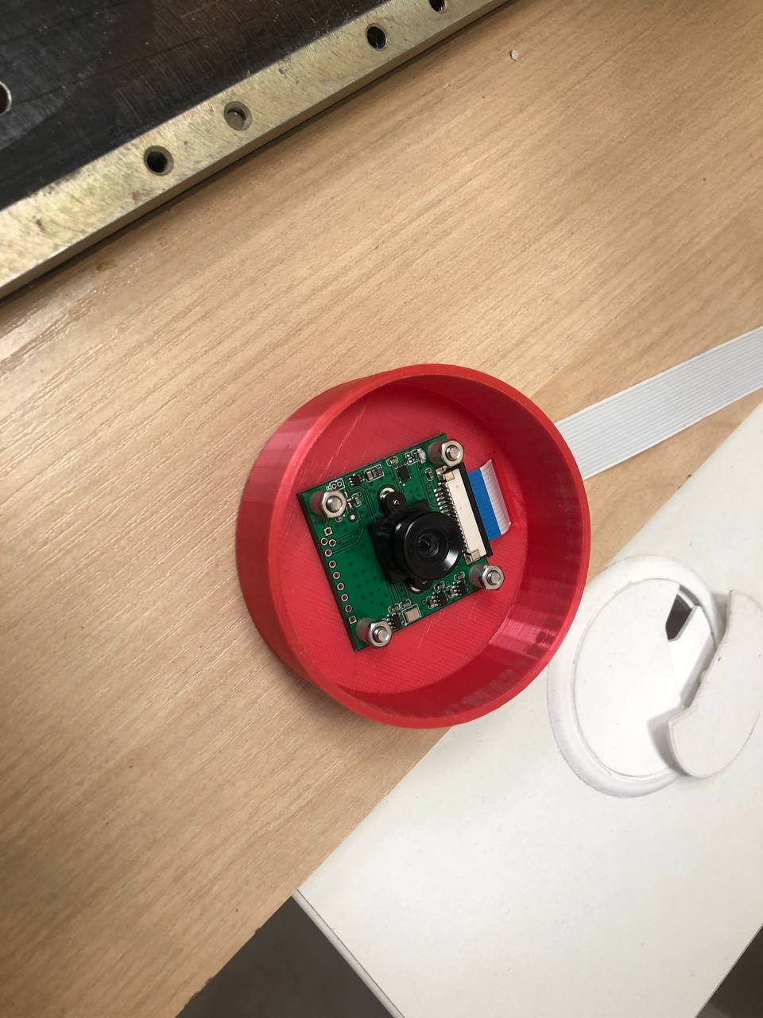  Рис. 6: Камера со светочувствительной матрицей | 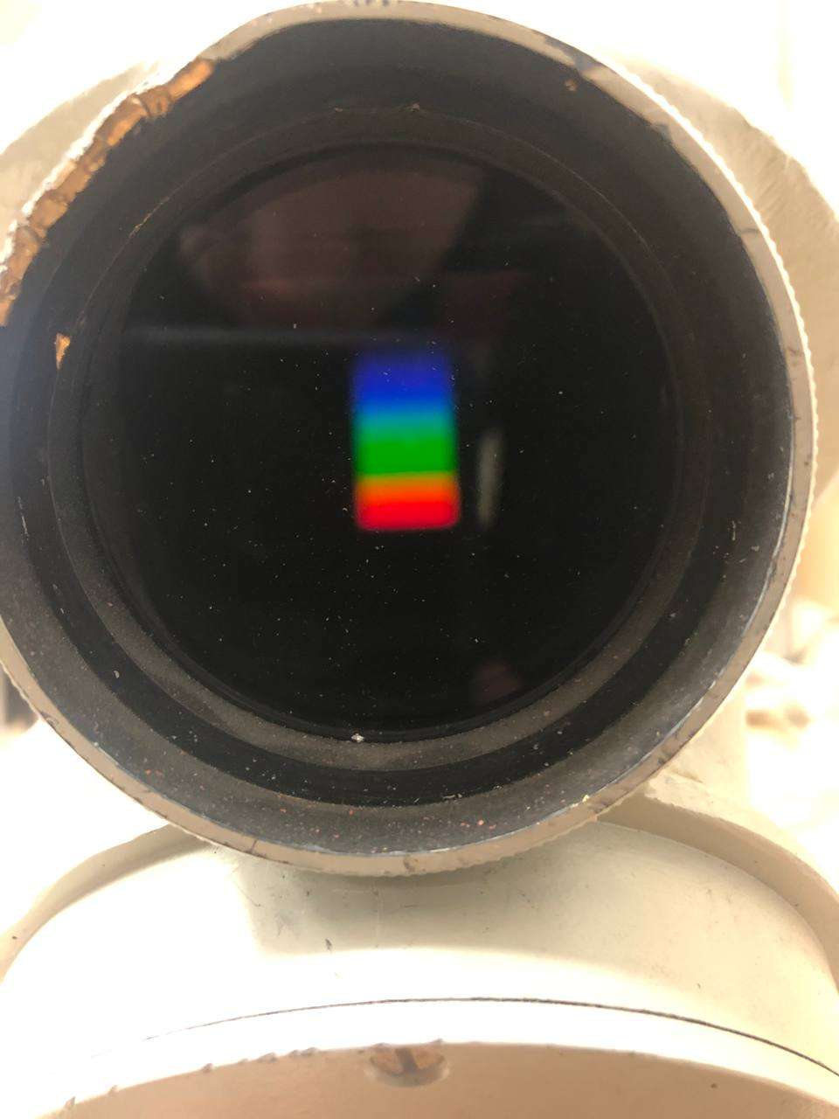  Рис. 7: Регулируемая щель

Программа и методика измерений
Для начала проведём калибровку: выберем ртутную лампу, зажжем её и сделаем снимок спектра ртутной лампы, отраженного от белого листа бумаги. Вместе с тем, осуществим настройку камеры через скрипт: попробуем поменять параметры яркости и контраста, чтобы получить более четкую и понятную картинку.
Из фотографии извлекаются интенсивности света и цветов rgb отдельных пикселей. Далее с помощью Интернета находится спектр ртутной лампы с указанием длин волн пиков. Теперь через сопоставление с таблицей можно найти пики интенсивности на получившемся спектре. Таким образом получается калибровочная зависимость длины волны от относительного номера пикселя выражается формулой 1.
(1)
Сделаем фотографии спектра лампы накаливания, отраженного от листов бумаги разных цветов (белого, красного, желтого, зеленого и синего) и строим различные графики.

основные измерения: сделаем фотографии ( и сохраним их) спектра лампы накаливания, отраженного от листов бумаги разных цветов (белого, красного, желтого, зеленого и синего) и строим графики интенсивности от относительного номера пикселя.

Обработка данных
Проведём калибровку: сопоставим пики взятого из Интернета спектра ртутной лампы (рис. 8) с полученным пиками графика (рис. 9). Камера фиксировала изображения, подобные тому, что представлено на рисунке 7. Построим графики интенсивности излучения и интенсивности цветов rgb в зависимости от длины волны (рис. 10-15) . Также для наглядности выведем графики зависимости интенсивности отражённого излучения (рис. 16) и альбедо (рис. 17) от длины волны.

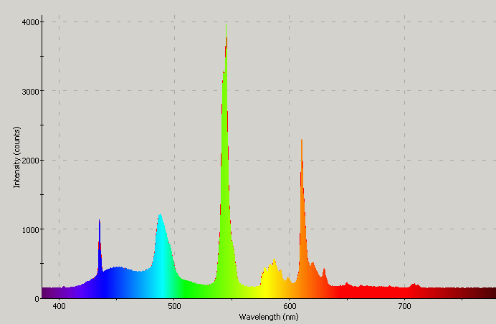
Рис. 8: Взятый из Интернета спектр ртутной лампы

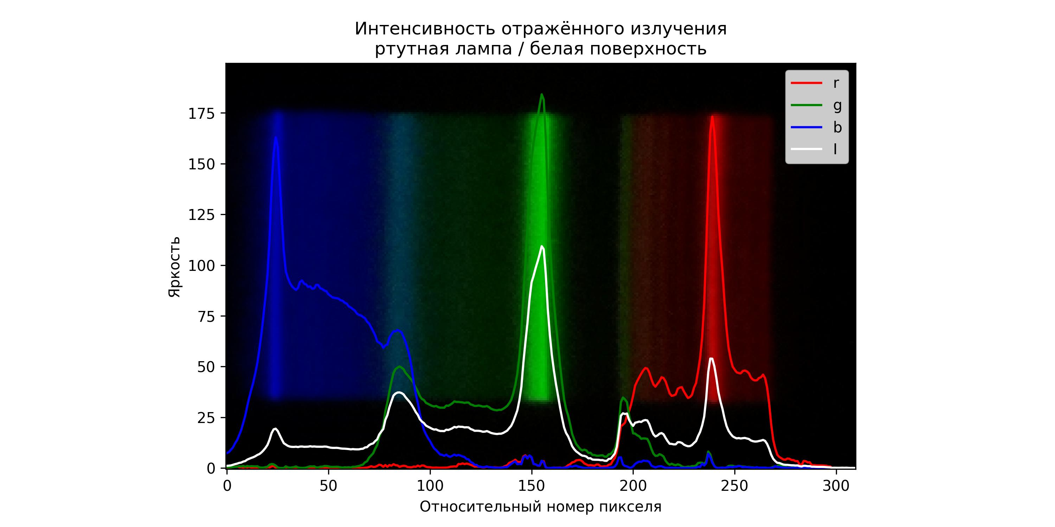
Рис. 9: Экспериментальная зависимость ртутной лампы
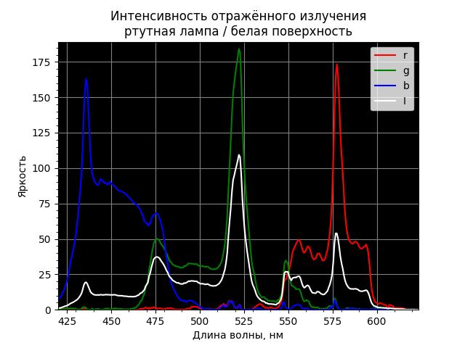
Рис. 10: Ртутная лампа / белая поверхность
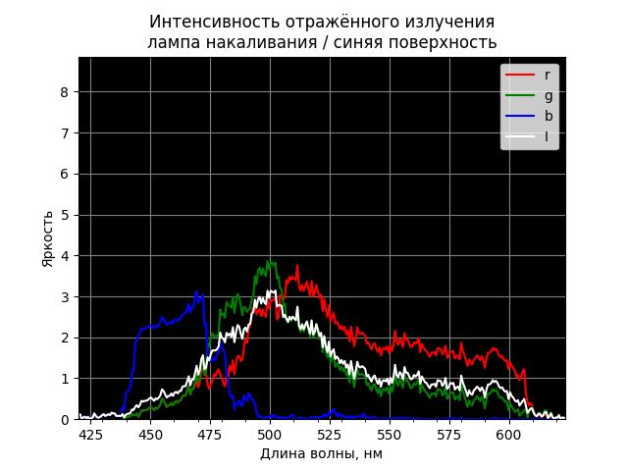
Рис. 11: Лампа накаливания / синяя поверхность

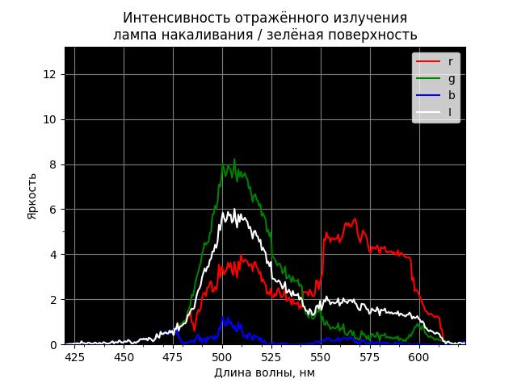
Рис. 12: Лампа накаливания / зелёная поверхностью
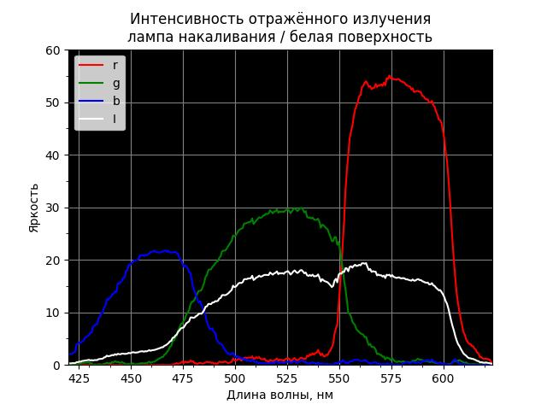
Рис. 13: Лампа накаливания / белая поверхность
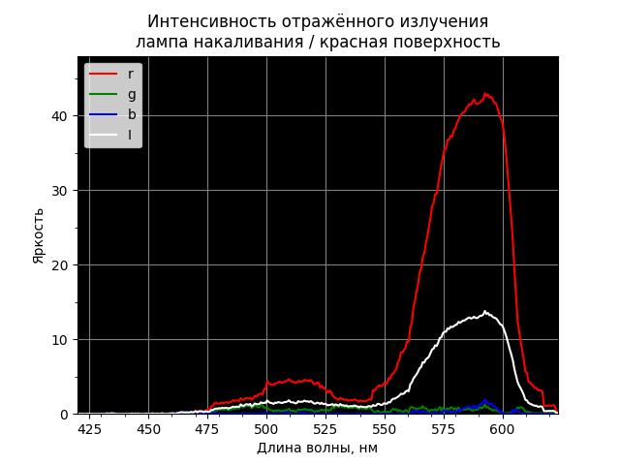
Рис. 14: Лампа накаливания / красная поверхность
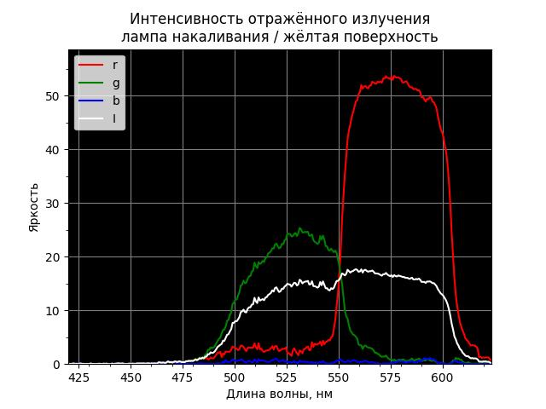
Рис. 15: Лампа накаливания / жёлтая поверхность
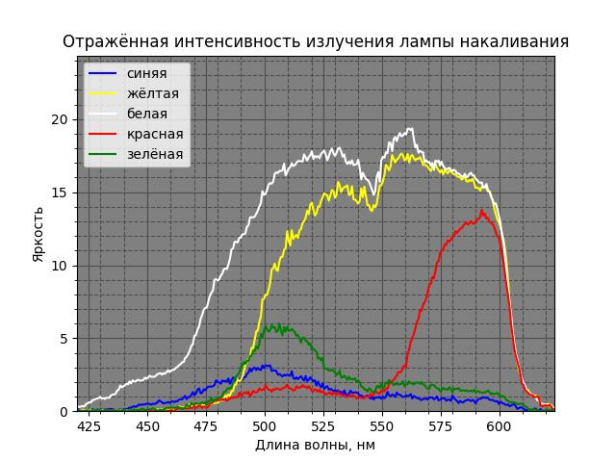
Рис. 16: Интенсивность отражённого излучения от длины волны
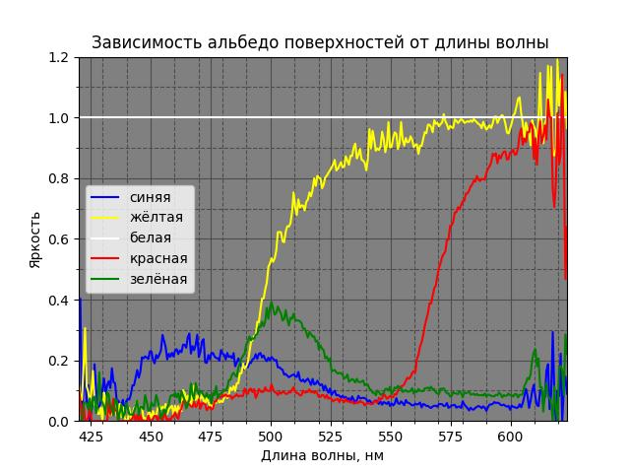
Рис. 17: Зависимость альбедо от длины волны

Результаты
- Полученный график спектра ртутной лампы почти полностью совпадает с взятым из Интернета.
- Сложение излучений, соответствующих пиковым длинам волн, дают ожидаемый цвет исследуемого материала
- Альбедо имеет пик на длине волны, соответствующей цвету исследуемого материала

Вывод
Успешно удалось при помощи компьютера, камеры, объектива и дифракционной решетки изучить зависимость альбедо отражающей поверхности от её цвета в области спектра, которую может уловить человеческий глаз.

